

INGENIERÍA EN SISTEMAS DE INFORMACIÓN

CÁTEDRA:
ANÁLISIS DE SISTEMAS DE INFORMACIÓN

TRABAJO PRÁCTICO INTEGRADOR (T.P.I.) ENTREGA Nº1
“SISTEMA DE ORGANIZACIÓN DE RETIROS”

DOCENTES:
Ing. Valeria Ortiz Quiroz
Ing. Simielli Paola
Ing. Achetta Laura

COMISIÓN:
Comisión 2

GRUPO: NOMBRE:
Grupo 12 OrganiZen

INTEGRANTES: MAILS:
Basualdo, Thomás thomasbasualdo04@gmail.com
Calderón, Axel Martín Alejandro axelc2706002@gmail.com
Campo, Ivan Alberto tikicampo@hotmail.com
Cuadrado, Ramiro cuadradoramiro2006@gmail.com
Frigeni, Fabrizio fabriziofrigeni2005@gmail.com
López, Agustín agulopez0311@gmail.com
Paulucci, Maximiliano maximilianopaulucci2006@gmail.com
Rasino Cremonesi, Ignacio Oscar rasinonacho@gmail.com

Fecha de entrega:
16 de junio de 2026

AÑO DE CURSADO:
2º (Segundo Año)

Índice
Introducción 3
Presentación 3
Sistema de Organización de Retiros 4
Requerimientos funcionales 5
Diagrama De Clases 6
Anexo 7

Introducción
El presente informe tiene como objetivo integrar y aplicar los conceptos fundamentales abordados en la cátedra de Análisis de Sistemas de Información mediante un caso práctico que simula un escenario real. A través de este trabajo, se busca consolidar los conocimientos teóricos adquiridos, demostrando su utilidad en la resolución de problemas concretos y en el diseño de soluciones eficaces.

Presentación


Somos OrganiZen, un grupo de estudiantes de ingeniería en sistemas los cuales estamos realizando un trabajo práctico integrador correspondiente a la cátedra de Análisis de Sistemas.
En este TPI seremos los desarrolladores de un sistema de organización de retiros realizando y documentando el proceso que llevamos a cabo como si nos encontráramos en un escenario real.

Sistema de Organización de Retiros

Las personas que participan de retiros holísticos de manera frecuente suelen tener dificultades para organizar la información relacionada con los eventos a los que desean asistir o en los que ya han participado.

En muchos casos, los datos de los retiros se encuentran dispersos en diferentes medios, lo que dificulta el seguimiento de los mismos.

Además, los participantes suelen perder el control de los pagos realizados, y no cuentan con recordatorios que les permitan estar al tanto de vencimientos o fechas de los retiros.

También resulta complejo realizar búsquedas entre los distintos retiros según determinados criterios. Por otro lado, quienes realizan retiros de forma habitual no poseen un registro personal de las experiencias vividas.

Requerimientos funcionales

N | Requerimientos funcionales
RF001 | El sistema deberá permitir registrar datos del retiro.
RF002 | El sistema deberá permitir consultar los retiros registrados con sus datos.
RF003 | El sistema deberá permitir registrar el pago parcial o total de un retiro
RF004 | El sistema deberá permitir consultar los retiros con pagos pendientes.
RF005 | El sistema deberá enviar una notificación de las fechas límites de los pagos .
RF006 | El sistema deberá permitir registrar una valoración o reseña personal de los retiros realizados.
RF007 | El sistema deberá permitir la modificación de los datos de un retiro.
RF008 | El sistema deberá permitir buscar y filtrar retiros.
RF009 | El sistema deberá enviar una notificación de recordatorio sobre la fecha de los retiros.

Diagrama De Clases
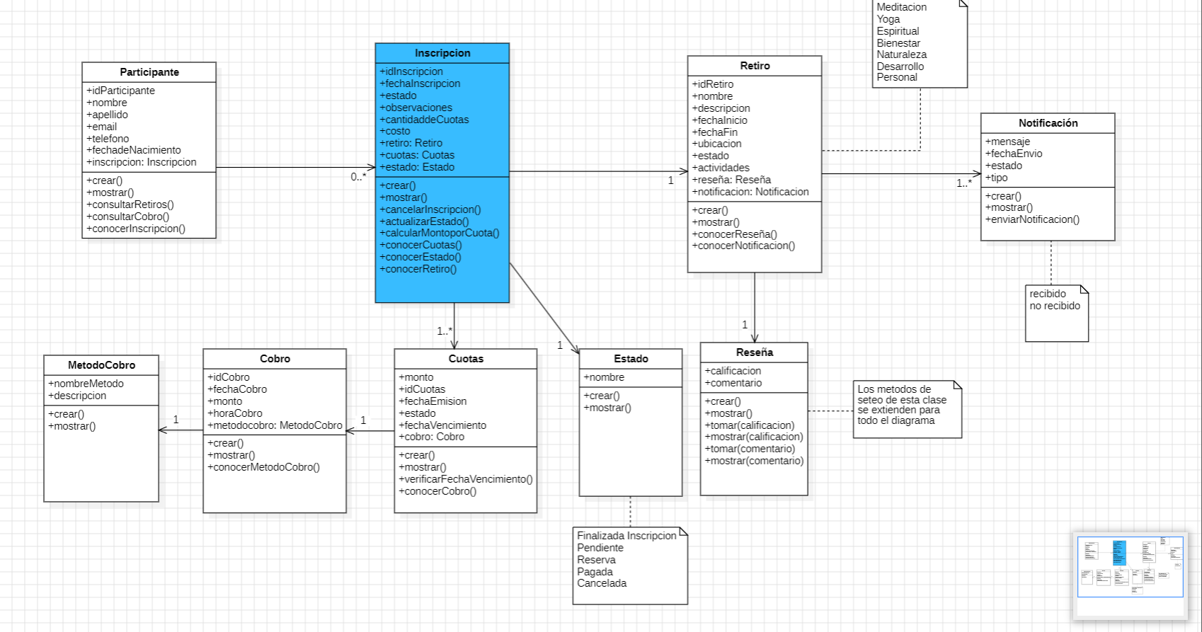

Anexo

respuesta del retiro solar:



https://drive.google.com/file/d/1DLDrn_C3XYR554_LCSC6Q-9L7J_NxBEs/view

algunas de las imágenes de retiro solar:
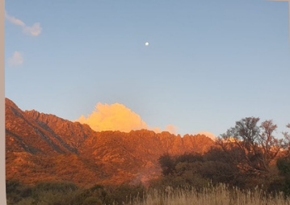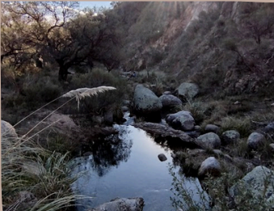

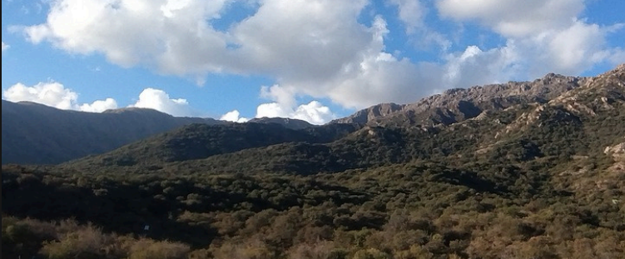

Lugares obtenidos mediante la consulta de diferentes medios digitales, incluyendo Instagram, Google Maps y Facebook.

Respuesta retiros para el alma:
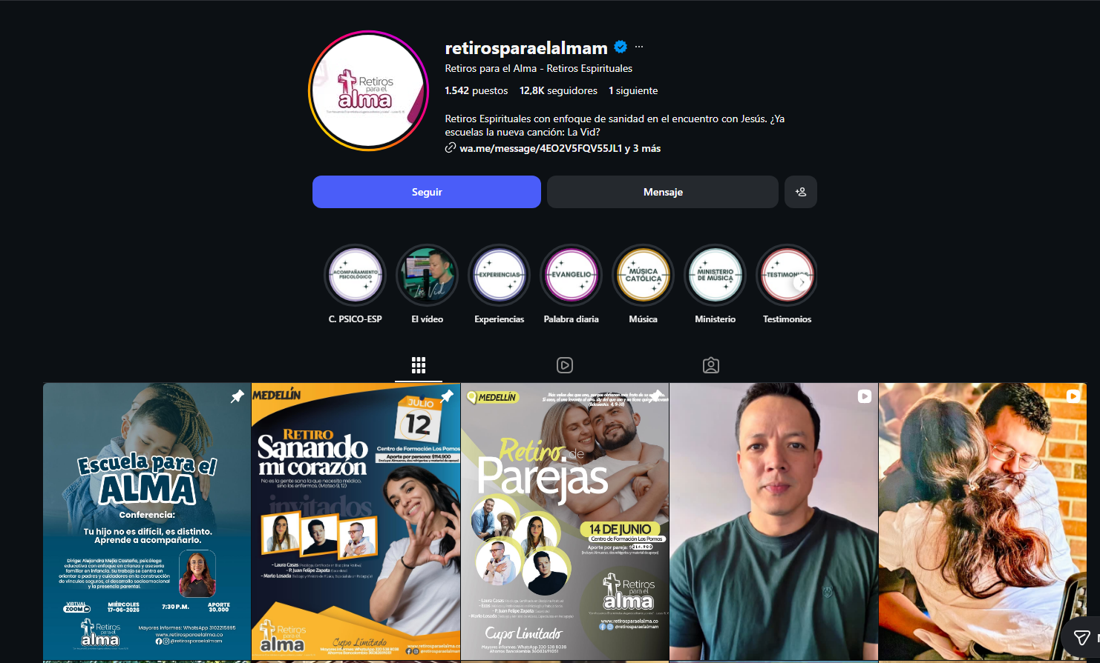
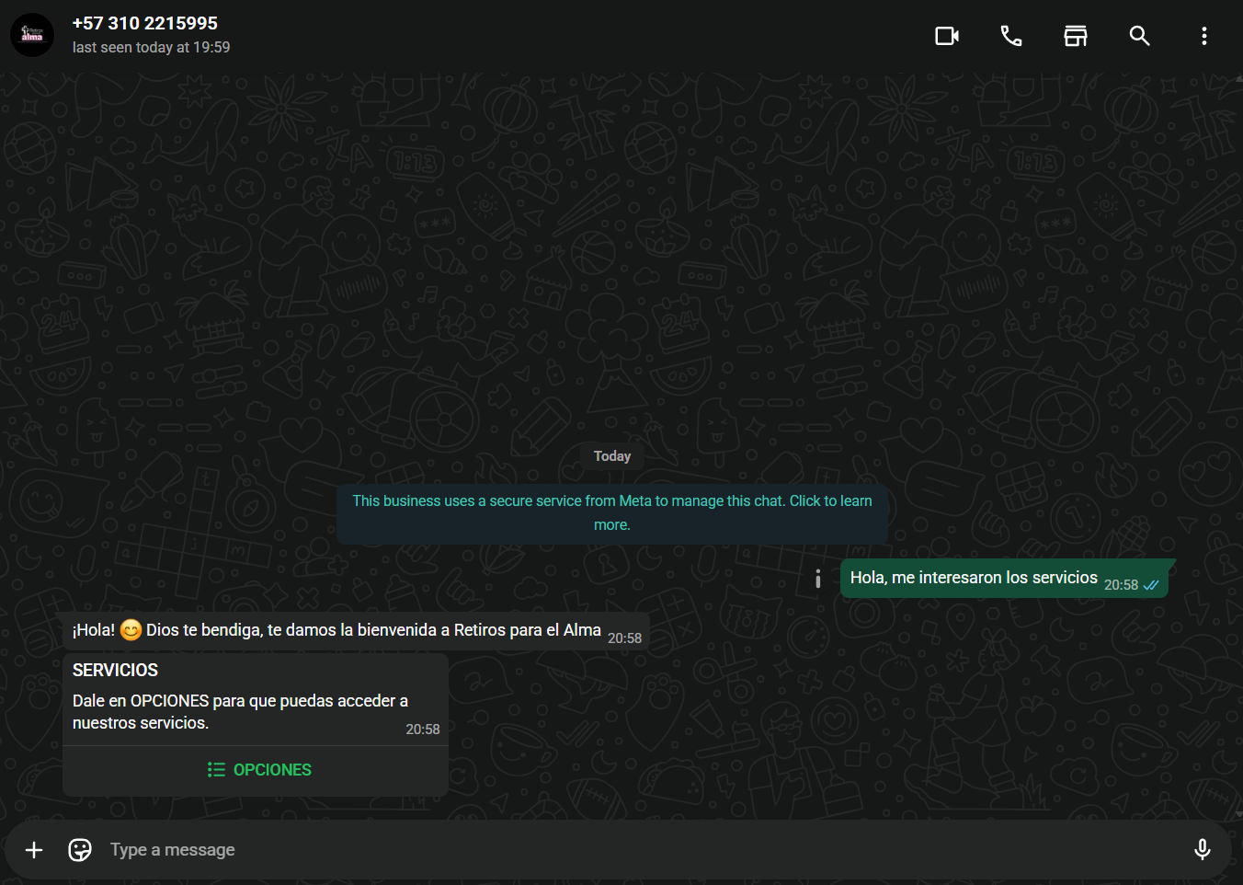
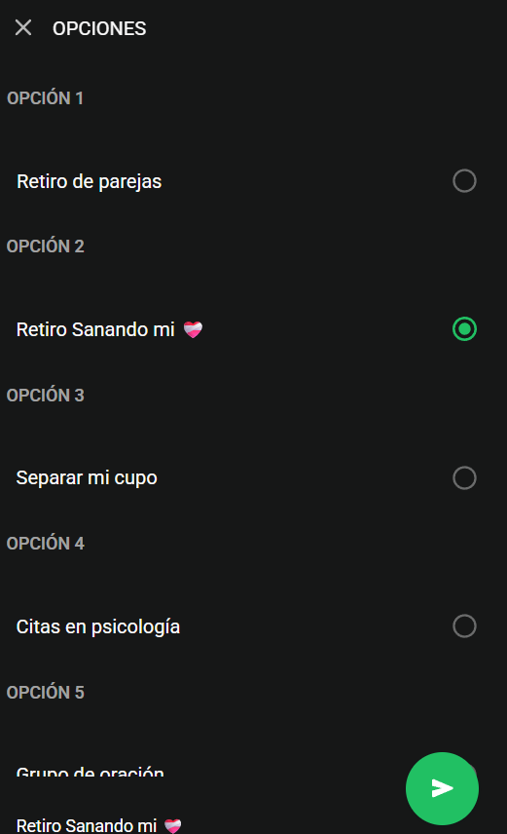

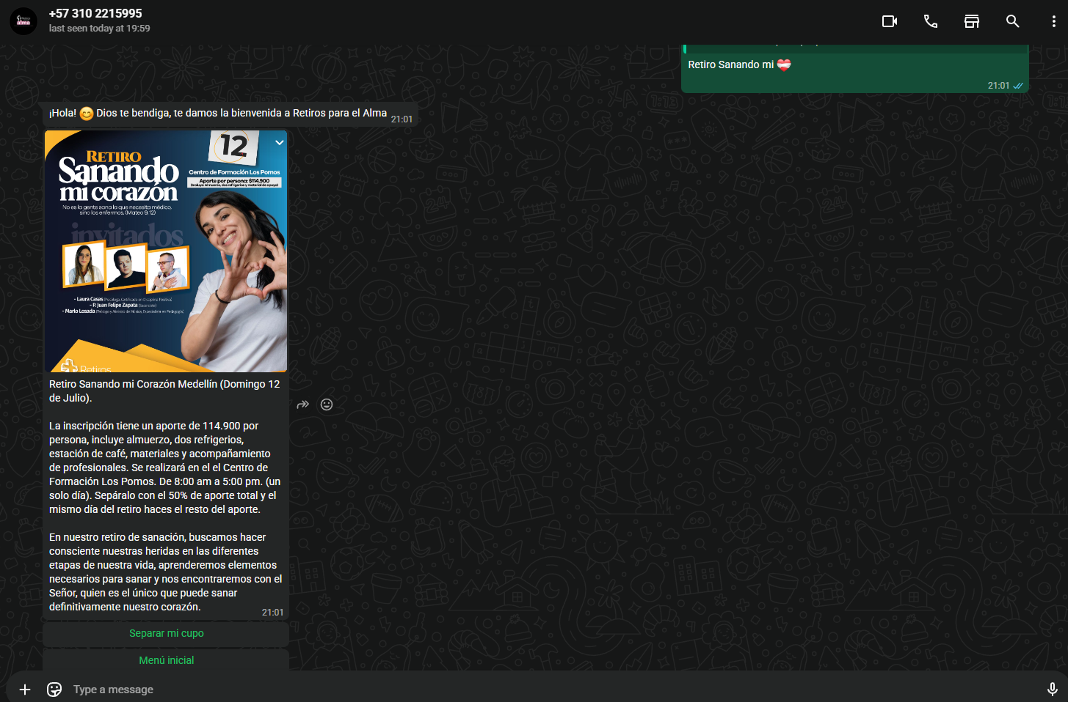

Respuesta Frecuencia5d:
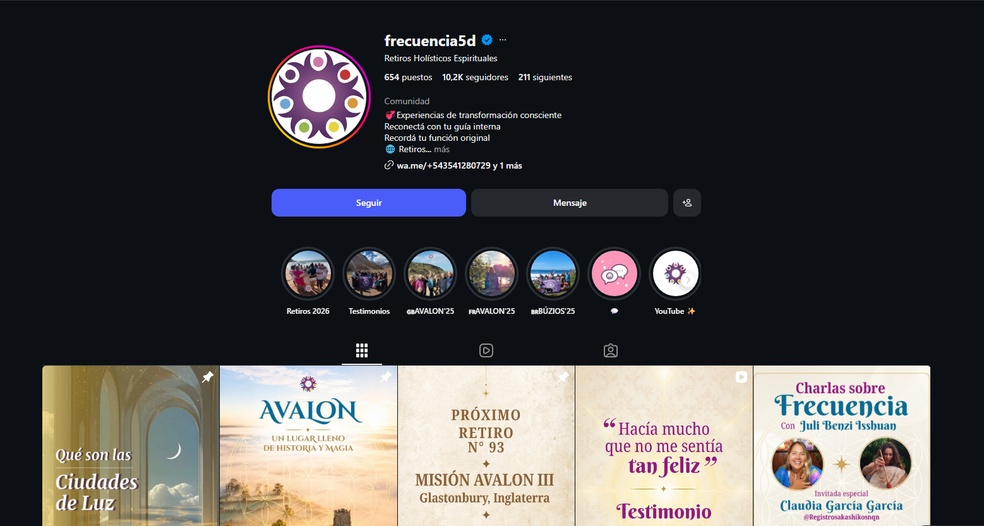
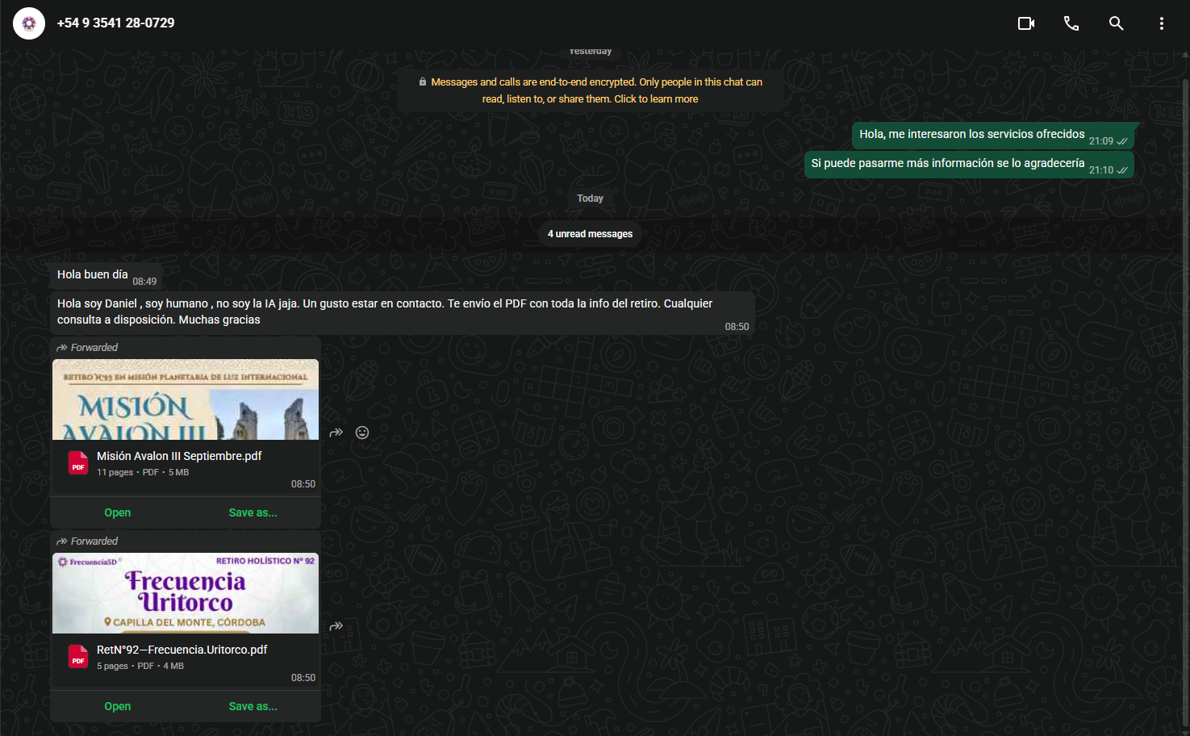


Respuesta runa.espacioderetiros:
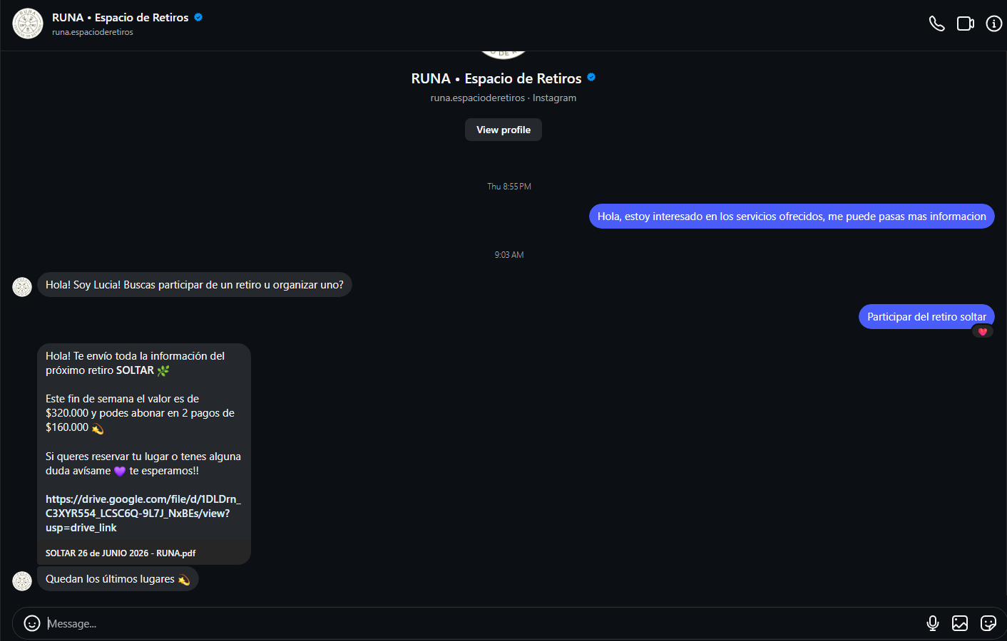


links:
https://www.instagram.com/arunachala_traslasierra/
https://www.caminosalinfinito.com.ar/ashram-lujan-retiros/
https://www.redgfu.org/ashrampiedrasdelsol/somos
https://www.redgfu.org/ashrampiedrasdelsol/somos
https://www.instagram.com/retirosparaelalmam/?hl=es%2F
https://www.instagram.com/frecuencia5d/?hl=es%2F

